«Алтайский край: жизнь после наводнения»
информационный бюллетень

выпуск № 4
07–13 июля 2014 г.

Подготовлен управлением Алтайского края по печати и информации
2014 год

Официально

05.07.2014
Алтайский край запросил в Правительстве России дополнительно 1,5 млрд. рублей на оказание помощи пострадавшим от наводнения
Об этом было заявлено в ходе рабочего визита полномочного представителя Президента России в СФО Николая Рогожкина. Вместе с Губернатором Алтайского края Александром Карлиным полпред посетил населенные пункты, жители которых ощутили на себе самый сильный удар стихии, - село Малоугренево Бийского района, а также поселки Зеленый Клин и Сорокино в городе Бийске.
Николай Рогожкин отметил, что в край поступило уже 1,5 млрд. рублей на выплаты материальной помощи и компенсации ущерба гражданам, пострадавшим от наводнения. В то же время некоторые жители поселков не получили помощь из-за отсутствия правоустанавливающих документов. Поэтому полпред дал поручение главам муниципальных органов власти больше внимания уделять работе с населением, в том числе разъяснять людям возможности получения материальной помощи.
Губернатор Алтайского края рассказал, что одновременно ведется оформление жилищных сертификатов для граждан, жилье которых утрачено либо стало непригодным для проживания. Списки граждан, утративших жилье, постоянно уточняются, поскольку в некоторых случаях подтопленные дома постепенно приходят в аварийное состояние.
Органы власти Алтайского края направили в Правительство России заявку на получение еще порядка 1,5 млрд. рублей для оказания помощи пострадавшим от стихии.

08.07.2014
Заместитель Председателя Госдумы РФ на федеральном уровне будет поддерживать предложения по восстановлению Алтайского края
Сергей Неверов прибыл в регион для изучения ситуации на месте. Губернатор Александр Карлин рассказал ему о проделанной работе по преодолению последствий стихии: «Лето на Алтае имеет особое значение. В сельском хозяйстве приступили к массовой заготовке кормов. В оптимальные сроки проведен сев, состояние посевов хорошее. Но в этом году ситуация с наводнением нам особенно прибавила забот. Серьёзное испытание край выдержал достойно. Но наступает самая неотложная фаза проведения восстановительных работ. Они начались во всех пострадавших территориях».
Александр Карлин отметил, что беспокойство вызывает не столько объем работ, сколько необходимость проведения их в сжатые сроки. В первую очередь идет речь о школах, которые должны открыться к началу учебного года.
«Отопительный сезон у нас начинается в середине сентября, поэтому объекты ЖКХ, жилье также должны быть приведены в соответствующее состояние», - уточнил глава региона.
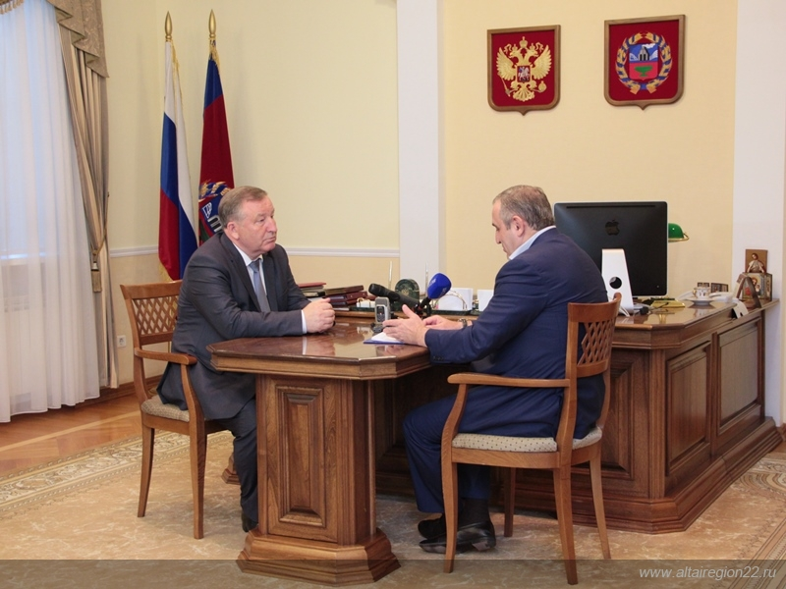
Губернатор Александр Карлин рассказал о намерении обратиться в Министерство финансов Российской Федерации с просьбой разрешить региону использовать средства краевого бюджета, заложенные на реализацию других расходных частей, для проведения срочных восстановительных работ на объектах инфраструктуры и учреждений социальной сферы. «Эту возможность мы будем использовать лишь при условии, что Министерство финансов восполнит нам траты за счет федеральных средств, которые регион получит в соответствии с Постановлением Правительства Российской Федерации № 110 для проведения восстановительных работ», - пояснил глава региона.
Заместитель Председателя Государственной Думы РФ Сергей Неверов заверил Губернатора в том, что, как депутат от Алтайского края, будет поддерживать и отстаивать предложения по восстановлению региона от стихии на федеральном уровне.

08.07.2014
Ущерб от наводнения в Алтайском крае оценен почти в 5 млрд рублей
Такая цифра была озвучена на прошедшем под руководством Губернатора края Александра Карлина заседании оперативного штаба по ликвидации последствий наводнения.
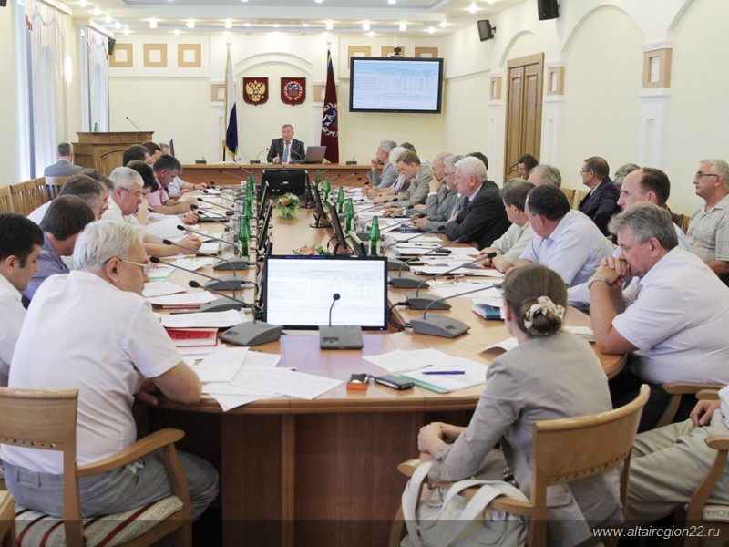
По уточненным данным, от наводнения пострадали 453 объекта социальной сферы и инфраструктуры. Ущерб здесь составил почти 2,4 млрд. рублей. Кроме того, пострадавшими признаны 13 тыс. 915 жилых домов, в их числе 205 многоквартирных. Ущерб жилью от наводнения, по оценкам специальных комиссий, составляет почти 2,3 млрд. рублей. Также ущерб в сферах сельского хозяйства, туризма, предпринимательства, связи, промышленности и энергетики составил около 300 млн. рублей.
На всех пострадавших объектах приступили к восстановительным работам, заключены контракты, определены подрядные организации.
С информацией по восстановлению жилья, пострадавшего от наводнения, выступил начальник Главалтайстроя Станислав Набоко. По его словам, от наводнения в крае пострадало 13 тыс. 710 жилых домов, на их восстановление потребуется более 2,1 млрд. рублей. Непригодными для проживания признаны на сегодняшний день 63 индивидуальных дома. Оценка продолжается. Так, по городам Бийск и Барнаул непригодными для проживания предварительно будут признаны более 300 домов. «Продолжается формирование реестра домов, признанных непригодными для проживания, и списков граждан, живших в этих домах, для получения жилищных сертификатов. Работа комиссий продолжается, окончательный перечень домов и информацию об объеме средств планируется сформировать к 14 июля», - отметил начальник Главалтайстроя.
Губернатор края дал поручение провести работу с населением, чтобы выяснить, как люди намерены использовать жилищные сертификаты: «Мы должны выстроить некий алгоритм работы, чтобы знать, как и где гражданин планирует реализовать сертификат, будет ли это покупка уже имеющегося жилья, строительство нового своими силами или силами подрядной организации».

08.07.2014
В поселке Затон, селе Клепиково и поселке Талица построят новые учреждения здравоохранения
Об этом в рамках заседания оперативного штаба по ликвидации последствий наводнения под руководством Губернатора края Александра Карлина сообщила начальник Главного управления края по здравоохранению и фармацевтической деятельности края Ирина Долгова.
По ее словам, новые модульные ФАПы вместо пострадавших от наводнения объектов появятся в селе Клепиково Усть-Пристанского района и Талице Советского района, а в барнаульском Затоне построят новую амбулаторию. Для всех объектов выбраны новые места размещения, которые исключают повторные подтопления, а также будут удобно расположены для населения.

Выплаты населению

10.07.2014
1,2 млрд рублей из федеральных средств выплачено жителям края, пострадавшим от наводнения
Только 10 июля в течение дня объем выплат составил около 159 млн рублей.
Жителям Алтайского края, пострадавшим от наводнения, из федеральных средств выплачено 1 млрд 183 млн 680 тыс. рублей, по данным мониторинга на 10 июля.
196 млн 180 тыс. рублей составил общий объем выплат единовременной материальной помощи (по 10 тыс. рублей на человека, выплаты получили 19 618 человек). 386 млн 100 тыс. рублей – объем финансовой помощи в связи с частичной утратой имущества (по 50 тыс. рублей, 7 722 человека). 601 млн 400 тыс. рублей – объем финансовой помощи в связи с полной утратой имущества (по 100 тыс. рублей, 6 014 человек).
Помощь получили жители 23 территорий, пострадавших от наводнения – 19 районов, городов Барнаул, Бийск, Камень-на-Оби и Новоалтайск. Наибольшие суммы выплат – в Бийском районе (235 млн 340 тыс. рублей), Чарышском районе (230 млн 60 тыс. рублей), городе Бийске (182 млн 740 тыс. рублей), Быстроистокском районе (113 млн 90 тыс рублей), Краснощековском районе (86 млн 680 тыс. рублей).
Из краевого бюджета гражданам выплачено 129 млн 930 тыс. рублей. Напомним, помощь из краевых средств выдается в размере 10 тыс. рублей на домовладение (жилое помещение), попавшее в зону затопления.
Выплаты пострадавшим из краевых и федеральных средств продолжаются.
Главалтайсоцзащита

Гуманитарная помощь

45 млн 843 тысячи рублей поступило на счет Алтайского краевого отделения Российского детского фонда для пострадавших от наводнения
Большую помощь продолжает оказывать предприятие «Кучуксульфат» из Благовещенского района – общая сумма перечисленных средств составила 7 млн. 302 тысячи рублей. Это самый большой взнос в фонд пострадавших от наводнения.
В числе крупных жертвователей последних дней появился «Алтайкапиталбанк» – он перечислил 600 тысяч рублей.
В Крутихинском районе сотрудники администрации, сельсоветов, комитета по образованию, детских садов и школ собрали для помощи пострадавшим 158 тысяч рублей. Помимо этого в адрес Усть-Ануйского сельсовета Быстроистокского района были отправлены пиломатериалы, краска и семена картофеля. Больше 23 тонн зерноотходов доставлено в село Талица Советского района.
Денежные средства поступили от жителей, организаций и предприятий из следующих районов Алтайского края: Тогульский, Локтевский, Целинный, Хабарский, Рубцовский, Мамонтовский, Родинский, Зональный, Тальменский, Топчихинский и Змеиногорский, а также из Барнаула, Славгорода, Белокурихи и Камня-на-Оби.
Коллектив Рубцовской станции переливания крови не только сделал благотворительный взнос, но и собрал для своих коллег из Краснощековской центральной районной больницы одеяла, подушки, полотенца, футболки и другие предметы первой необходимости.
По сообщению Губернатора Кемеровской области Амана Тулеева, в город Бийск отправлена партия гуманитарного груза. В его составе - постельное белье, матрацы, одежда для взрослых и детей, продукты питания, средства личной гигиены и другие предметы первой необходимости.
«На беду пострадавших территорий откликнулись Кемеровские тепловые сети и Барнаульская сетевая компания. Большое спасибо всем, кто проявляет сострадание и оказывает действенную помощь, в том числе и ребятам из студенческого строительного отряда «Ватерпас», которые оказывают большую помощь при погрузке гуманитарных грузов», - говорит Раиса Федорова, председатель Алтайского краевого отделения Российского детского фонда.
Все средства, поступающие на расчетный счет этой организации, имеют целевое назначение. Благодаря этому оказывается гуманитарная помощь жителям Солтонского, Бийского, Советского, Усть-Пристанского, Быстроистокского, Шипуновского, Краснощековского, Красногорского и Чарышского районов, а также городов Бийска и Барнаула (село Затон и поселок Ильича).
Алтайское краевое отделение Российского детского фонда

Древесину на сумму более 3 млн рублей бесплатно получат пострадавшие от наводнения
В лесной отрасли Алтайского края принято решение об оказании адресной помощи жителям региона, пострадавшие от затопления. Нуждающимся в ремонте жилья будут предоставлены продукты деревопереработки на общую сумму более 3 млн рублей.
В числе предприятий, выразивших готовность оказать благотворительность, - ЛХК «Алтайлес», ЗАО «Алтайкровля», ООО «Бийский лесхоз», ООО «Алтай-Форест», ООО «Леспромэкспорт», ООО «Альфа», ООО «Петров», ООО «Евдокия», ООО «Форест-партнёр», ОАО «Ларичихинский леспромхоз».
Лесные предприятия предоставят пиломатериал, круглый лес, ДСП на восстановление домов и усадеб общей стоимостью 3,248 млн рублей. Эти материалы Администрация края адресно распределит среди пострадавших от наводнения.
Кроме того, в Главном управлении природных ресурсов и экологии края принято решение совместно с районным администрациями организовать специальные торговые площадки, где жители сел смогут приобрести древесину за счет средств, выделенных им на компенсацию понесенного ущерба. В ряде пострадавших районов эта работа уже идет полным ходом. Так, в Чарышском районе КАУ «Алтайлес» отпустило жителям 450 кубометров древесины. В основном, востребованы пиломатериалы, штакетник, столбы для изгороди.
ГУ природных ресурсов и экологии Алтайского края

Представитель Союза женщин России Елена Тончу передала книги для библиотек Алтайского края, пострадавших от наводнения
Свыше 200 новых изданий пополнят фонды муниципальных библиотек региона. Все книги выпущены Издательским Домом Тончу, который возглавляет доктор экономических наук, профессор, член президиума Союза женщин России Елена Тончу.
«Елена Тончу – один из друзей Алтайского края, которая сразу откликнулась на нашу беду. С краем она связана давно. Изучала судьбы наших известных женщин, написала книгу о матери Василия Шукшина «Дорогая моя, бесценная», презентация которой состоялась в 2009 году. Книги, которые переданы для библиотек края, посвящены истории России, развитию культуры, русскому купечеству, судьбам выдающихся соотечественниц, оставивших заметный след в истории нашего Отечества, - рассказала председатель краевого Совета женщин, краевого отделения Союза женщин России Надежда Ремнева.
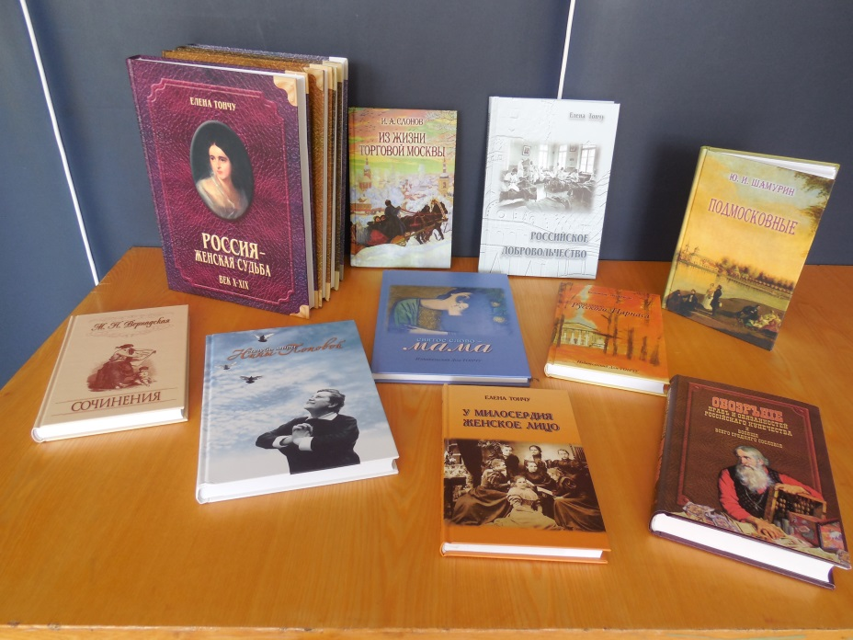
В числе переданных изданий: книга «Голубь мира Нины Поповой», посвященная выдающейся женщине ХХ столетия, первому председателю Комитета советских женщин, вице-президенту Международной демократической федерации женщин, матери Рениты Григорьевой, «Святое слово – мама», в которой собраны биографии матерей выдающихся писателей, композиторов, ученых, поэтов России.
Управление Алтайского края по культуре и архивному делу

Для пострадавших от наводнения жителей Алтайского края прибыл гуманитарный груз с пакетированным чаем
10 июля Алтайское краевое отделение ООО «Российский Красный Крест» направило в регион контейнер с пакетированным чаем для жителей Бийска, Быстроистокского и Чарышского районов.
Подписано Соглашение с Общероссийской общественной организацией «Российский Красный Крест» о выделении нашему краевому отделению «Российский Красный Крест» из Экстренного фонда чрезвычайного реагирования DREF денежных средств в сумме 106 тыс. 932 швейцарских франка (около 4 миллионов рублей). Это позволит закупить и направить 1200 семьям в Бийске и Быстроистокском районе жизненно необходимые продуктовые, гигиенические наборы и постельные принадлежности.
Департамент Администрации края по связям с институтами гражданского общества

Восстановление объектов

В Алтайском крае продолжаются строительные работы на пострадавших от наводнения объектах здравоохранения
Всего в Алтайском крае было подтоплено 26 объектов здравоохранения в 10 муниципальных образованиях (всего 34 здания).
В настоящее завершено обследование всех пострадавших зданий медицинских организаций составлены дефектные ведомости и сметная документация.
25 июня подрядные организации приступили к подготовительным работам на 31 объекте: уточнен объем работ, откорректирована сметная документация, составлены графики работ, определена потребность в строительных материалах. Подготовлены договоры на выполнение работ, переданы для подписания подрядным организациям. Срок окончания строительных работ определен 20 августа.
ГУ Алтайского края по здравоохранению и фармацевтической деятельности

В здании Малоугреневской школы, пострадавшей от наводнения, начались ремонтно-восстановительные работы
В ходе своей рабочей поездки в Алтайский край полпред Президента России в СФО Николай Рогожкин совместно с Губернатором Алтайского края Александром Карлиным посетил населенные пункты, жители которых ощутили на себе самый сильный удар стихии: село Малоугренево Бийского района, а также поселки Зеленый Клин и Сорокино в городе Бийске.
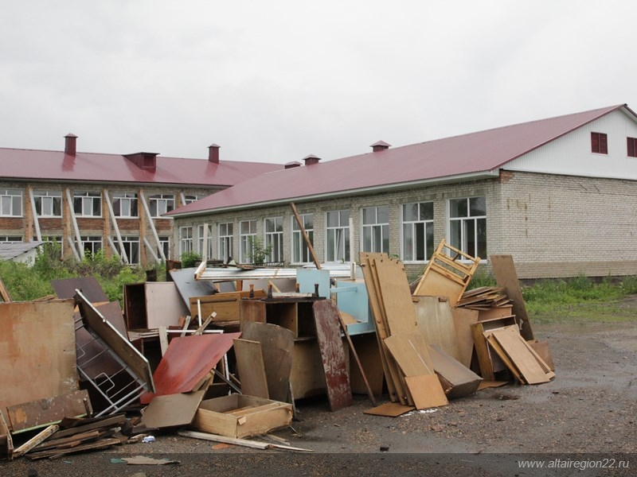
В селе Малоугренево во время наводнения подтопленными оказались практически все домовладения — отдельные жилые дома и строения были залиты водой под самые крыши. Николай Рогожкин и Александр Карлин осмотрели здание Малоугреневской школы, которому причинен значительный ущерб: пришли в негодность школьная мебель, библиотечный фонд, в том числе методическая и учебная литература, повреждены несущие конструкции здания. Ремонтно-восстановительные работы в школе уже идут полным ходом, специалисты подрядной организации демонтируют подмытые полы и другие поврежденные элементы здания. По предварительным данным, стоимость восстановительных работ составит порядка 50 млн. рублей.
Губернатор Алтайского края Александр Карлин поставил задачу завершить ремонт школы в срок до 1 октября, однако учебный процесс в селе начнется вовремя: временно занятия будут организованы в сельском Доме культуры и сельской администрации. До 1 сентября будут решены вопросы организации горячего питания и функционирования спортивного зала.
ГУ образования и молодежной политики Алтайского края

Дорожная инфраструктура

В Алтайском крае 43 км дорог и 6 мостов, пострадавших от наводнения, уже восстановлены до первоначального состояния
Всего в Алтайском крае в результате наводнения пострадало 243 км автомобильных дорог и 66 мостов, 28 из которых были полностью разрушены. На сегодняшний день в 13 районах и 2 городах края ведутся ремонтные работы объектов транспортной инфраструктуры. До середины июля планируется восстановить еще порядка 30 км дорожного полотна.
Как сообщает профильное ведомство, ведутся восстановительные работы на дамбе на озере Хлебороб, которая не позволила воде затопить село Сетовка в соседнем Советском районе. Сама дамба значительно пострадала, но благодаря оперативной работе дорожников не была полностью разрушена водой. Ведутся работы по восстановлению тела насыпи длинной 270 метров. По словам начальника ГУП «Алтайское ДРСУ» Владимира Симакова, в самые критические моменты ширина дамбы доходила до 4 метров вместо положенных 8 метров, но уже на следующей неделе ей будет возвращено первоначальное состояние.
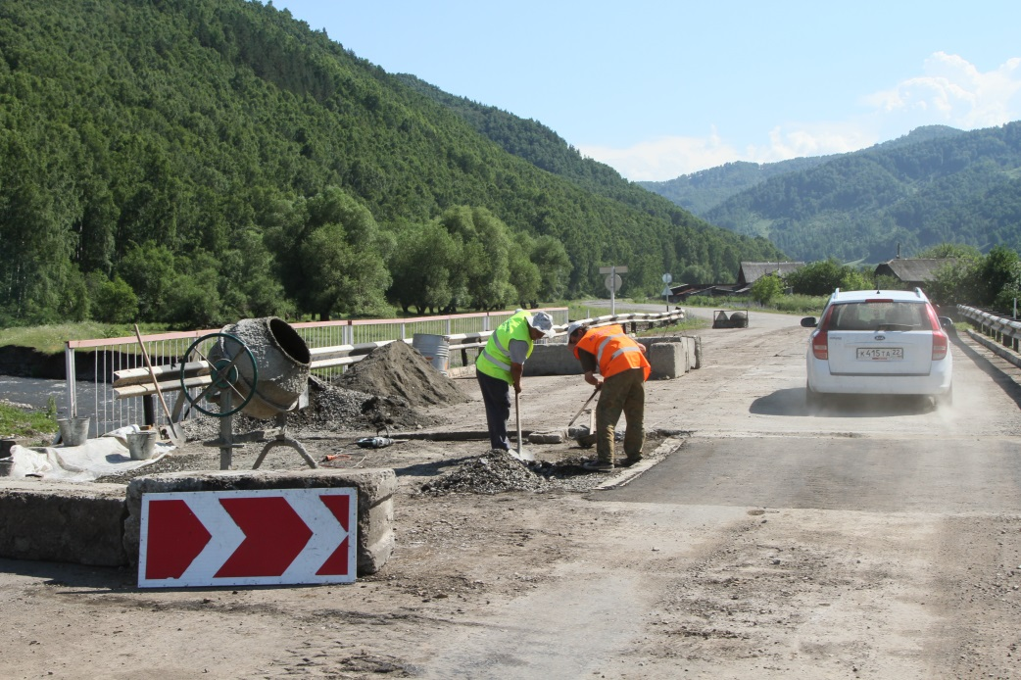
До конца месяца будет восстановлен еще один значимый для района и региона объект – мост через реку Сараса на 76-м километре дороги Катунское – Красный Яр – Алтайское – граница Республики Алтай. Данная дорога является дублером Чуйского тракта и напрямую соединяет г. Бийск с соседним регионом, поэтому в целях обеспечения постоянного автомобильного сообщения по ней работы по восстановлению моста сейчас являются первоочередной задачей для дорожного управления Алтайского района. Длина мостового перехода составляет 28 метров. Паводковые воды подмыли опоры на начале и конце сооружения, разрушили покрытие проезжей части. Однако дефект был своевременно локализован – произведена отсыпка оснований моста скальными породами и начата его реконструкция. Благодаря оперативной работе дорожников движение по мостовому переходу не прекращалось и сейчас действует только весовое ограничение.
ГУ строительства, транспорта, жилищно-коммунального и дорожного хозяйства Алтайского края

Здравоохранение

В пострадавших от наводнения территориях края продолжаются мероприятия по вакцинации населения против туляремии
Вакцинация против туляремии в эндемичных территориях началась 4 июля. В настоящее время уже привито более 3 тыс. человек (план в соответствии с предписанием Управления Федеральной службы по надзору в сфере защиты прав потребителей и благополучия человека - 12,8 тыс. человек).
Профагировано против дизентерии 44,8 тыс. человек (план - 40,1 тыс. человек). Численность профагированных превышает план за счет проведения профилактических мероприятий у людей, ликвидирующих последствия наводнения. Мероприятия по фагированию будут продолжены до полной ликвидации последствий наводнения.
Завершены мероприятия по фагированию постоянно проживающего населения против сальмонеллеза. Всего иммунопрофилактическими мероприятиями охвачено 8,7 тыс. человек при плане в 7 тыс. Проведение подворовых обходов завершено. Медицинское обслуживание населения осуществляется в плановом режиме.
ГУ Алтайского края по здравоохранению и фармацевтической деятельности

Знать своих героев в лицо

Волонтер – 18-летняя барнаульская студентка Юлия Алексеева – рассказывает о своей работе по ликвидации последствий наводнения
«Прочитав в социальных сетях новость о создании волонтерского отряда, который отправляется в Бийск, Юля тут же набрала указанный номер телефона и предложила свою помощь, - рассказывает мама девушки, ведущий инспектор по приему граждан ЦЗН г. Кмамень-на-Оби Алла Алексеева. – Только когда все уже было решено, дочь позвонила родителям и сообщила, что не может оставаться в стороне. Я очень переживала, но в тоже время понимала, как для Юли это важно, ведь она у нас активный и неравнодушный ребенок».
Юля – первокурсница Академии народного хозяйства и государственной службы при президенте РФ. Она вместе с такими же студентами-добровольцами из новосибирских и барнаульских вузов непосредственно работали по ликвидации последствий наводнения.
«То, что показывают по телевизору, — говорит Юлия, — это взгляд со стороны. Когда же ты видишь людей, их глаза, чувствуешь их боль и переживания, вот тогда начинаешь понимать, насколько тяжело, особенно пожилым. Им больше всего необходимы участие, сопереживание, общение».
Работали ребята в п. Сорокино и Малоугренево. Отряд разместили в военно-патриотическом клубе, всем выдали спальники, резиновые сапоги. Парни делали более тяжелую работу: разбирали подвалы, выносили мусор, отрывали разваливающиеся на куски ДСП, линолеум. Девочки отмывали школу, дома пожилых людей.
«Работая там, ощутила свою причастность к важной миссии. Эта беда случилась у нас дома, в Алтайском крае, и ехать или нет – вопрос не стоял. Я посчитала это своим долгом», - убеждена Юлия Алексеева.
Управление Алтайского края по труду и занятости населения

Сергей Колбунов из Тальменского района стал одним из первых, кто пришел на помощь пострадавшим от наводнения в Чарышском районе
Он с друзьями инициировал сбор и доставку гуманитарного груза в территории, ставшие жертвами большой воды.
Живописная природа района вдохновила Сергея организовать свое дело в сфере туризма. Создать бизнес безработный рассчитывает при поддержке краевой службы занятости. Во время очередной поездки в район Сергей своими глазами наблюдал разгул стихии. Равнодушно пройти мимо этого было нельзя, и Колбунов разместил призыв о помощи в социальных сетях.
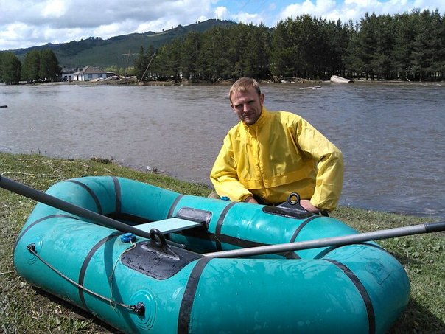
Сбор гуманитарной помощи шел и по телефону: Сергей и еще несколько человек обзванивали друзей, знакомых, обращались с просьбой о помощи к предпринимателям. В целом откликнулось более 30 человек, несколько торговых предприятий. В села Чарышское и Красный Партизан было отправлено две машины с гуманитарным грузом. В социальных сетях Сергей разместил подробный отчет с благодарностью всем, кто принял участие в гуманитарной акции.
Сергей Колбунов в ближайшее время планирует зарегистрировать предпринимательскую деятельность по оказанию туристических услуг. По направлению Тальменского ЦЗН он уже прошел обучение по курсу «Основы предпринимательской деятельности» и разработал бизнес-план. «Думаю, у него все получится, - комментирует специалист Тальменского ЦЗН Марина Мелехова. – Сергей – настойчивый молодой человек».
Управление Алтайского края по труду и занятости населения

История спасения села Катунское, или Как предприниматели не остались в стороне от общей беды
Сейчас жизнь в селе Катунское Смоленского района возвращается в нормальное русло, как это было до 30 мая, когда разбушевавшаяся река Катунь пробивала себе дорогу через дамбу.
Глава сельского совета Галина Юрьева, вспоминая тот вечер 30 мая, говорит, что Катунское выстояло перед ударом стихии благодаря жителям села. Когда вода начала просачиваться сквозь дамбу, глава сельсовета сразу обратилась за помощью к местному предпринимателю Давиду Шанидзе, который занимается строительством и добычей песка в своем районе. Предприниматель без промедления направил грейдер для устранения течи.
На утро следующего дня стихия все же взяла свое, и вода прорвалась в село. Сформированный из сотрудников ГОЧС, РОВД Смоленского района, администрации села Катунское и его жителей штаб начал свою слаженную работу по удержанию воды в определенных границах. Сразу было решено сколотить преграждающие защитные щиты, изготовить которые вызвалась компания «Леспром», а работу по их установке взял на себя опять же предприниматель Давид Шанидзе, отправив на место событий рабочих и тяжелую технику. Также к восстановительным работам подключились рабочие Смоленского ДРСУ под руководством Сергея Желтова. Фермер Сергей Гранкин привез работников хозяйства из села Верх-Катунское к месту прорыва дамбы в помощь уже задействованным в спасательных работах людям. Кроме возведенных защитных щитов спасательным штабом была сооружена стена из набитых песком мешков, предоставленных в необходимом количестве Верх-Катунским ХПП.
Благодаря слаженной спасательной работе всех неравнодушных село Катунское удалось отстоять перед ударом стихии.
Управление Алтайского края по развитию предпринимательства и рыночной инфраструктуры

Село Талица спасено совместными усилиями
Две последних недели июня специалисты Главного управления природных ресурсов и экологии Алтайского края совместно с органами местного самоуправления боролись за село Талица в Советском районе, попавшее «под раздачу» большой воды, в то время, когда другие пострадавшие населенные пункты уже выходили из наводнения.
Село Талица расположено на берегу малой реки с одноименным названием. В то же время река Катунь огибает его с северо-востока на юго-запад. В весенне-летнее половодье вода из Катуни выходит на пойму и по понижениям с восточной стороны подходит по реке Талица к селу. Подтопление в период половодья здесь наблюдается ежегодно, но нынче обильными паводковыми водами было размыто береговое сооружение (насыпь) на Талице, что открыло путь водной стихии.
Эта насыпь не является защитным гидротехническим сооружением в полном смысле слова, однако начиная с 2009 года, она успешно справлялась с предотвращением затопления села при среднемноголетних паводках. Но нынешний превысил все нормы. В связи с беспрецедентно высоким уровнем воды в пойме реки Катунь произошёл перелив воды через гребень насыпи, повлекший за собой её размыв в нескольких местах.
Специалисты Главного управления природных ресурсов и экологии, которые имеют большой опыт по предотвращению негативного воздействия вод, первым делом обследовали территорию, подверженную затоплению. Выяснилось, что тело насыпи, которая протянулась вдоль берега Талицы на 4 километра вниз по течению, имеет пять, так называемых, проранов, которые необходимо было срочно заделать.
Главная сложность заключалась в том, что на проведение таких работ требуются, по оценкам специалистов, порядка 3,5 млн рублей. Однако такой суммы не было предусмотрено ни в бюджете района, ни в бюджете села. Руководству Главного управления природных ресурсов удалось убедить взяться за это дело предприятие «Бийскмелиоводстрой», имеющее большой опыт в вопросах возведения защитных гидросооружений.
Чтобы понять объем и характер восстановительных работ, достаточно представить гору из смеси щебня и грунта объемом в 15 тыс. м3 – именно такое количество материала потребовалось для заделки промоин в теле защитной насыпи. Работала тяжелая техника. Грунт подвозили, укладывали, уплотняли, обсыпали щебнем. И так на всех пяти промоинах.
На сегодня комплекс мероприятий на Талице, практически, выполнен, идут завершающие работы. Обновленное береговое сооружение способно удержать уровень воды в речке, сопоставимый с уровнем этого года.
Главное управление природных ресурсов и экологии Алтайского края

Возвращение к прежней жизни

В Алтайском крае прекратили работу все пункты временного размещения пострадавших от наводнения
В Алтайском крае не осталось действующих пунктов временного размещения людей, эвакуированных из затопленных территорий: люди вернулись домой. В пострадавших городах и районах уровень воды снизился до нормального для этого времени года. Остаточные явления паводка сохраняются только в Камне-на-Оби.
Напомним, с 1 июня пострадавшим от паводка выплачивается помощь из краевого бюджета. По состоянию на 10 июля, общий объем выплат составил 129 млн 930 тыс. рублей. Уже около месяца продолжаются федеральные выплаты. По данным мониторинга на ту же дату, жители края получили помощь на общую сумму 1 млрд 183 млн 680 тыс. рублей, а всего в край поступило порядка 1,5 млрд федеральных средств.
Штаб по ликвидации последствий чрезвычайной ситуации, созданный в первые дни паводка в Главалтайсоцзащите, сообщает, что пострадавшим от наводнения направлена гуманитарная помощь: 300 фильтров для воды, 550 кроватей, 5278 матрасов, 6350 подушек, 7348 одеял, 7077 комплектов постельного белья, 2650 комплектов посуды, 84 набора складной мебели, 30 палаток, 1280 полотенец, 2500 продуктовых наборов, 2900 литров растительного масла, 8208 хлебобулочных изделий, бутилированной питьевой воды 213,5 тонн, 51,4 тонн муки и сахара, мясных и рыбных консервов 3276 коробок, других продуктов питания в ассортименте 20,5 тонн, 37000 средства бытовой химии, одежда (в том числе домашний текстиль) и обувь для взрослых и детей.
На счет для пострадавших от паводка поступили благотворительные средства – более 44,9 млн рублей, из них 6,2 млн рублей израсходовано на покупку постельных принадлежностей, одежды, воды.
Главалтайсоцзащита

Опасные отходы не попали в водоемы после наводнения
В Алтайском крае в последнее десятилетие проводится масштабная работа, связанная с обезвреживанием пришедших в негодность и запрещенных к применению пестицидов и агрохимикатов. В течение прошедших 5 лет за счет средств краевого бюджета переупакованы и вывезены из бесхозяйных и разрушенных мест хранения в склады временного хранения более 4300 тонн пришедших в негодность и запрещенных к применению пестицидов и агрохимикатов. В том числе - хранящиеся с 1973 года на Курьинском полигоне по захоронению, 650 тонн устаревших пестицидов. Наличие 5000 тонн токсичных отходов на территории края объясняется спецификой сельскохозяйственного региона и издержками системы планирования в советские годы.
В настоящее время территория края практически полностью очищена от данного вида токсичных отходов. Они размещены на складах временного хранения с целью их последующей утилизации. Химический состав ЗУП представлен стойкими органическими загрязнителями, ДДТ и другими химическими веществами. Они упакованы в двухслойные полипропиленовые мешки по 25-30 килограммов. Состояние этих складов после наводнения проверили специалисты Главного управления природных ресурсов и экологии Алтайского края на предмет возможного подтопления и размыва опасных веществ, но таких фактов зафиксировано не было.
Девять складов временного хранения устаревших пестицидов и Курьинский полигон, имеющиеся в крае, находятся вне затопления, так как размещены выше максимального уровня паводковых вод.
Главное управление природных ресурсов и экологии Алтайского края

Студенты помогают жителям Алтайского края ликвидировать последствия наводнения
4 и 5 июля добровольцы из студенческого строительного отряда «Ритм» и Алтайской государственной педакадемии помогали жителям с. Талица Советского района. В группу волонтеров вошли будущие спортсмены, психологи, дефектологи. Часть волонтеров отправилась очищать территорию средней школы, другие – помогать восстанавливать порядок в доме писателя Александра Казьмина, который рассказал ребятам о том, как начиналось наводнение: «Ушел к соседу на 10 минут, а вернулся – вода уже в огороде стоит. К вечеру меня на лодке эвакуировали».
Гуманитарную помощь жители получили и получают в достаточном количестве. Председатель сельсовета Светлана Гончарук рассказала, что уже на второй день после наводнения привозили детское питание, питьевую воду, одежду, постельные принадлежности и другие необходимые вещи. «Людей эвакуировали в кокшинскую вспомогательную школу, стационар села Урожайное, в нашей школе ночевали, многие разъехались по родственникам и знакомым. Было обеспечено трехразовое питание», - вспоминает она.
Всего в селе из 162 домов пострадало 135. В настоящее время на всей территории села ведутся восстановительные работы.
С 4 по 6 июля в с. Клепиково Усть-Пристанского района работал отряд волонтеров, сформированный из числа студентов Алтайского государственного медицинского университета и добровольцев.
В настоящее время в с. Клепиково идут восстановительные работы, первым делом приступили к зданию школы, так как скоро начало учебного года. Затем строительные бригады начнут работу в доме культуры, сельсовете и котельной.
Студенты, разделившись на группы, убирали мусор, бревна, складывали дрова в поленницы, выносили из домов напитанную водой мебель. На следующий день они устанавливали заборы и занимались уборкой территории.
Напомним, в связи с наводнением в Алтайском крае по поручению Губернатора Александра Карлина было решено создать Штаб по формированию волонтерских отрядов, который занимается привлечением добровольцев и отправкой отрядов в села, подвергшиеся затоплению, и координацией действий с краевым управлением МЧС.
Основной упор делается на студенчество, а также в отряды добровольцев приглашаются совершеннолетние люди всех возрастов. При штабе работает горячая линия: 8-962-818-33-00. По этому телефону можно узнать подробности работы штаба и записаться в добровольческий отряд.
ГУ образования и молодежной политики Алтайского края

Специалисты Алтайского краевого центра диагностики и консультирования продолжают оказывать психологическую помощь жителям районов, пострадавших от наводнения
7 июля педагоги-психологи учреждения во главе с директором Ольгой Борисенко оказывали психологическое сопровождение жителям с. Краснощеково и Карпово Краснощековского района, а 9 июля – с. Усть-Ануй Быстроистокского района, оказавшимся в зоне подтопления.
Основная задача психологической помощи – актуализация адаптивных и компенсаторных ресурсов личности, мобилизация психологического потенциала для преодоления негативных последствий чрезвычайных обстоятельств.
На базе летнего пришкольного лагеря Краснощековской школы №1 педагог-психолог Ольга Ховалкина провела с детьми младшего школьного возраста ролевые игры, тренинговые занятия с элементами арт-терапии и психодраммы.
Также специалисты центра организовали индивидуальные консультации для подростков, их родителей и педагогов по проблемам выраженного тревожного напряжения, стресса, депрессивных тенденций, дальнейшего жизненного самоопределения.
В с.Усть-Ануй Быстроистокского района педагоги-психологи работали полевым методом и оказывали психологическую поддержку людям всех возрастов. Здесь специалисты выступили своеобразным социальным буфером, который существенно увеличил адаптационный потенциал каждого обратившегося человека.
Всего психологическую помощь получили 46 детей и 27 взрослых.
ГУ образования и молодежной политики Алтайского края

Замещающим семьям, пострадавшим от наводнения, оказывается всесторонняя помощь
Органы опеки и попечительства провели внеплановые проверки условий жизни подопечных в замещающих семьях, попавших в зону наводнения, соблюдения сохранности их имущества, а также выполнения опекунами требований к осуществлению своих прав и исполнению своих обязанностей замещающих родителей.
Всего в зону наводнения попали 130 замещающих семей, в которых воспитывается 183 ребенка.
Как отмечают специалисты, родители должным образом выполняли свои обязанности, обеспечивали безопасные условия проживания подопечных детей как в период наводнения, так и в послеликвидационный период.
Оказывается и психологическая поддержка как детям, так и взрослым. Так, помощь оказана замещающим семьям Октябрьского и Центрального районов города Барнаула и Первомайского района.
Кроме того, всем им оказана материальная и гуманитарная помощь из краевого и федерального бюджетов.
ГУ образования и молодежной политики Алтайского края

Алтайский филиал ОАО «Ростелеком» произведет перерасчеты за услуги связи, которые не оказывались абонентам в периоды отсутствия связи по причине наводнения
Предприятие в этом месяце уже приступило к производству перерасчетов.
В селе Красный Партизан запустили в работу станцию цифрового эфирного телерадиовещания первого мультиплекса. Филиал ФГУП «РТРС» завершил эту работу в очень короткие сроки, учитывая, что помещение и площадка, на которой расположена станция, были значительно повреждены наводнением.
Также филиал ОАО «МТС» в Алтайском крае запустил в работу базовую станцию сотовой связи в п. Семеновод Бийского района и проводит работы по приведению в требуемое состояние площадки, на которой она находится.
В связи с тем, что помещение почтового отделения п. Затон в настоящее время не пригодно для оказания почтовых услуг населению, услуги почты жителям поселка оказывает передвижное отделение связи. Отделение почтовой связи микрорайона Сорокино г. Бийска, которое оказалось полностью затопленным в период наводнения, в настоящее время оказывает услуги почты населению в помещении клуба микрорайона Сорокино.
Управление информационных технологий и связи Алтайского края

